全国2011年4月高等教育自学考试
钢结构试题
课程代码：02442
一、单项选择题(本大题共20小题，每小题2分，共40分)
在每小题列出的四个备选项中只有啪符合题目要求的，请将其代码填写栅的括号内。错选、多选或未选均无分。
1.某排架钢梁受均布荷载作用，其中永久荷载的标准值为80kN/m,可变荷载只有1个，其标准值为40kN/m，可变荷载的组合值系数是0.7，计算梁整体稳定时采用的荷载设计值为（ ）
A.164kN/m B.152kN/m
C.147.2kN/m D.120kN/m
2.钢材牌号Q235中的235反映的是（ ）
A.设计强度 B.抗拉强度
C.屈服强度 D.含碳量
3.伸长率是衡量钢材哪项力学性能的指标?（ ）
A.抗层状撕裂能力 B.弹性变形能力
C.抵抗冲击荷载能力 D.塑性变形能力
4.不适合用于主要焊接承重结构的钢材为（ ）
A.Q235A B.Q345E
C.Q345C D.Q235D
5.对钢材疲劳强度无明显影响的是（ ）
A.循环荷载的循环次数 B.构件的构造状况
C.作用的应力幅 D.钢材的静力强度
6.如图所示承受静力荷载的T形连接，采用双面角焊缝，手工焊，按构造要求所确定的合理焊脚尺寸应为（ ）
A.4mm B.6mm
C.8mm D.10mm
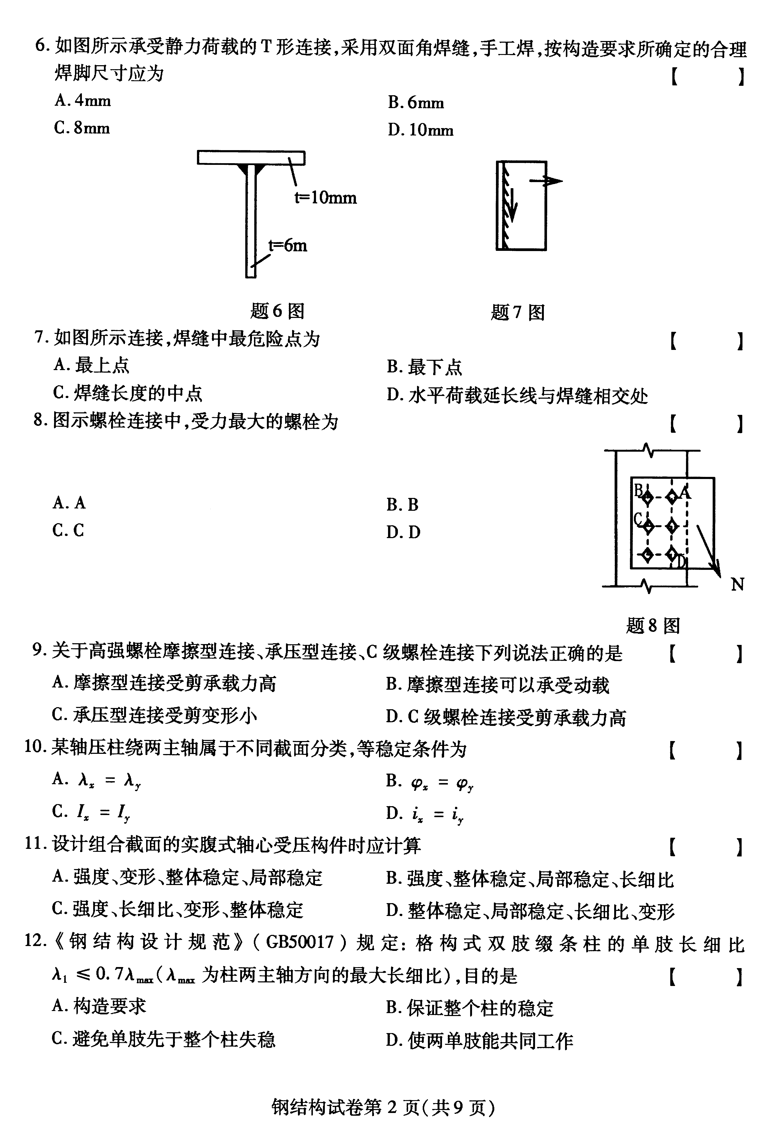

题6图 题7图
7.如图所示连接，焊缝中最危险点为（ ）
A.最上点 B.最下点
C.焊缝长度的中点 D.水平荷载延长线与焊缝相交处
8.图示螺栓连接中，受力最大的螺栓为（ ）
A.A B.B
C.C D.D

题8图
9.关于高强螺栓摩擦型连接、承压型连接、C级螺栓连接下列说法正确的是（ ）
A.摩擦型连接受剪承载力高 B.摩擦型连接可以承受动载
C.承压型连接受剪变形小 D.C级螺栓连接受剪承载力高
10.某轴压柱绕两主轴属于不同截面分类，等稳定条件为（ ）
A.λ_{x}=λ_{y} B._{x}=_{y}
C.I_{x}=I_{y} D.i_{x}=i_{y}
11.设计组合截面的实腹式轴心受压构件时应计算（ ）
A.强度、变形、整体稳定、局部稳定 B.强度、整体稳定、局部稳定、长细比
C.强度、长细比、变形、整体稳定 D.整体稳定、局部稳定、长细比、变形
12.《钢结构设计规范》(GB50017)规定：格构式双肢缀条柱的单肢长细比λ₁≤0.7λ_{max}(λ_{max}为柱两主轴方向的最大长细比)，目的是（ ）
A.构造要求 B.保证整个柱的稳定
C.避免单肢先于整个柱失稳 D.使两单肢能共同工作
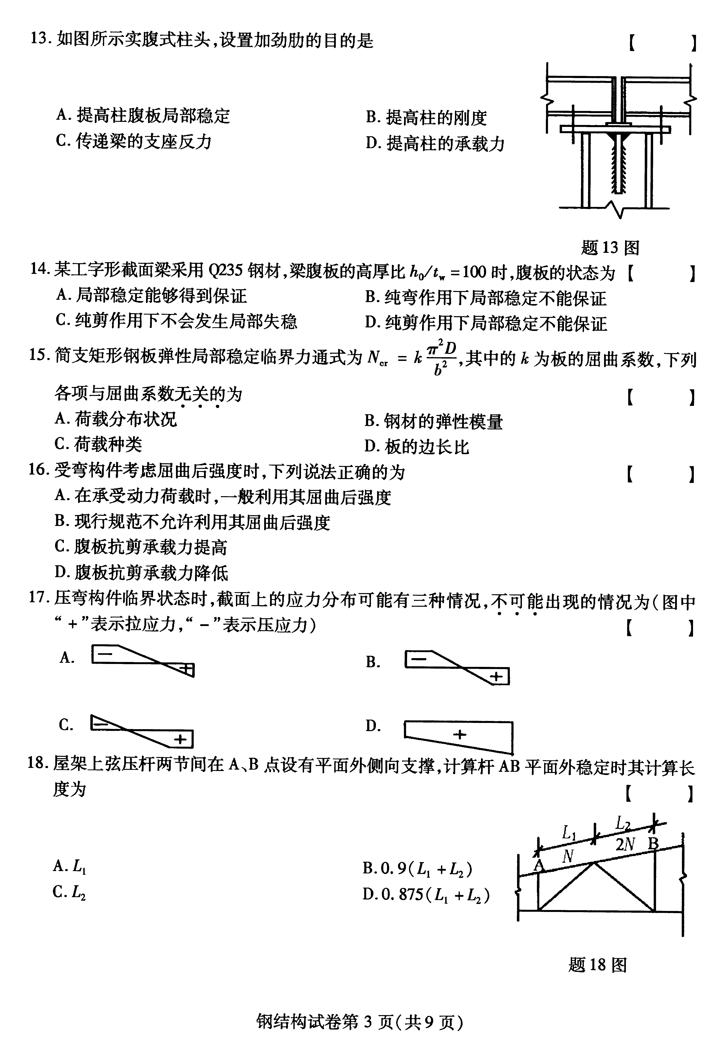
13.如图所示实腹式柱头，设置加劲肋的目的是( )
A.提高柱腹板局部稳定
B.提高柱的刚度
C.传递梁的支座反力
D.提高柱的承载力
题13图
14.某工字形截面梁采用Q235钢材，梁腹板的高厚比h₀/t_{w}=100时，腹板的状态为（ ）
A.局部稳定能够得到保证 B.纯弯作用下局部稳定不能保证
C.纯剪作用下不会发生局部失稳 D.纯剪作用下局部稳定不能保证
15.简支矩形钢板弹性局部稳定临界力通式为N_{cr}=，其中的k为板的屈曲系数，下列各项与屈曲系数无关的为（ ）
A.荷载分布状况 B.钢材的弹性模量
C.荷载种类 D.板的边长比
16.受弯构件考虑屈曲后强度时，下列说法正确的为（ ）
A.在承受动力荷载时，一般利用其屈曲后强度
B.现行规范不允许利用其屈曲后强度
C.腹板抗剪承载力提高
D.腹板抗剪承载力降低
17.压弯构件临界状态时，截面上的应力分布可能有三种情况，不可能出现的情况为(图中“+”表示拉应力，“—”表示压应力)（ ）

18．屋架上弦压杆两节间在A、B点设有平面外侧向支撑，计算杆AB平面外稳定时其计算长度为（ ）
A.L₁
B.0.9(L_{l}+L₂)
C.L₂
D.0.875(L_{l}+L₂)
19.钢屋架设计中，确定受压弦杆截面大小的根据是（ ）
A.稳定 B.强度
C.刚度 D.局部稳定
20.在钢屋架支座节点的设计中，支座底板的厚度是由什么决定的?（ ）
A.底板抗压工作 B.底板抗弯工作
C.底板抗剪工作 D.底板抗剪和抗弯共同工作
二、填空题(本大题共10小题，每小题1分，共10分)
请在每小题的空格中填上正确答案。错填、不填均无分。
21.应尽量避免三向焊缝相交，以防止在相交处形成__________，使材质变脆。
22.与牌号为Q235B的钢材相比，牌号为02350的钢材保证了钢材在负温下的__________，因此力学性能更好。
23.在钢结构施工及验收规范中，焊缝按质量检验标准分为__________级。
24.采用M20的高强螺栓承压型连接，螺栓端距为30mm，从构造角度分析此连接可能发生__________破坏。
25.在缀条式格构柱中，横缀条不受力，其主要用来减小柱肢在缀条平面内的__________。
26.保证工字形实腹柱的局部稳定是根据与柱__________的原则确定腹板的高厚比限值和翼缘的宽厚比限值。
27.在梁的整体稳定计算中，_{b}等于__________时，为梁弹性和弹塑性工作的分界点。
28.压弯构件当荷载增大到某一数值时，挠度迅速增大而破坏，若挠曲线始终在弯矩作用平
面内，称其为__________。
29.屋架两端支座反力之间的距离为屋架的__________跨度。
30.当上、下弦横向水平支撑设在第二柱间时，应在第一柱间设置__________系杆。
三、计算题(本大题共5小题，每小题6分，共30分)
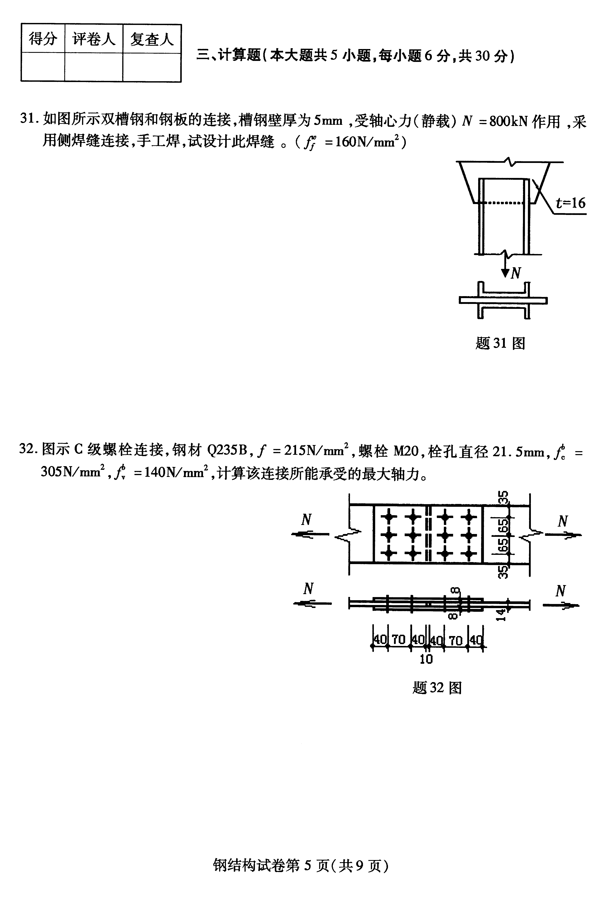
31.如图所示双槽钢和钢板的连接，槽钢壁厚为5mm，受轴心力(静载)N=800kN作用，采用侧焊缝连接，手工焊，试设计此焊缝。(=160N／mm²)

32.图示C级螺栓连接，钢材Q235B，f=215N／mm²，螺栓M20，栓孔直径21.5mm，=305N/mm²，=140N/mm²，计算该连接所能承受的最大轴力。

33.如图所示，简支支座位于A、B处，验算如图所示悬伸梁在支座A处的强度。已知钢梁为焊接组合截面，受静载作用，W_{x}=826cm³，S_{x}=466cm³，I_{x}=14870cm⁴，γ_{x} =1.05，f=215N/mm²，f_{v}=125N/mm²,若梁的某项强度不能满足要求，采取何种措施最为有效?
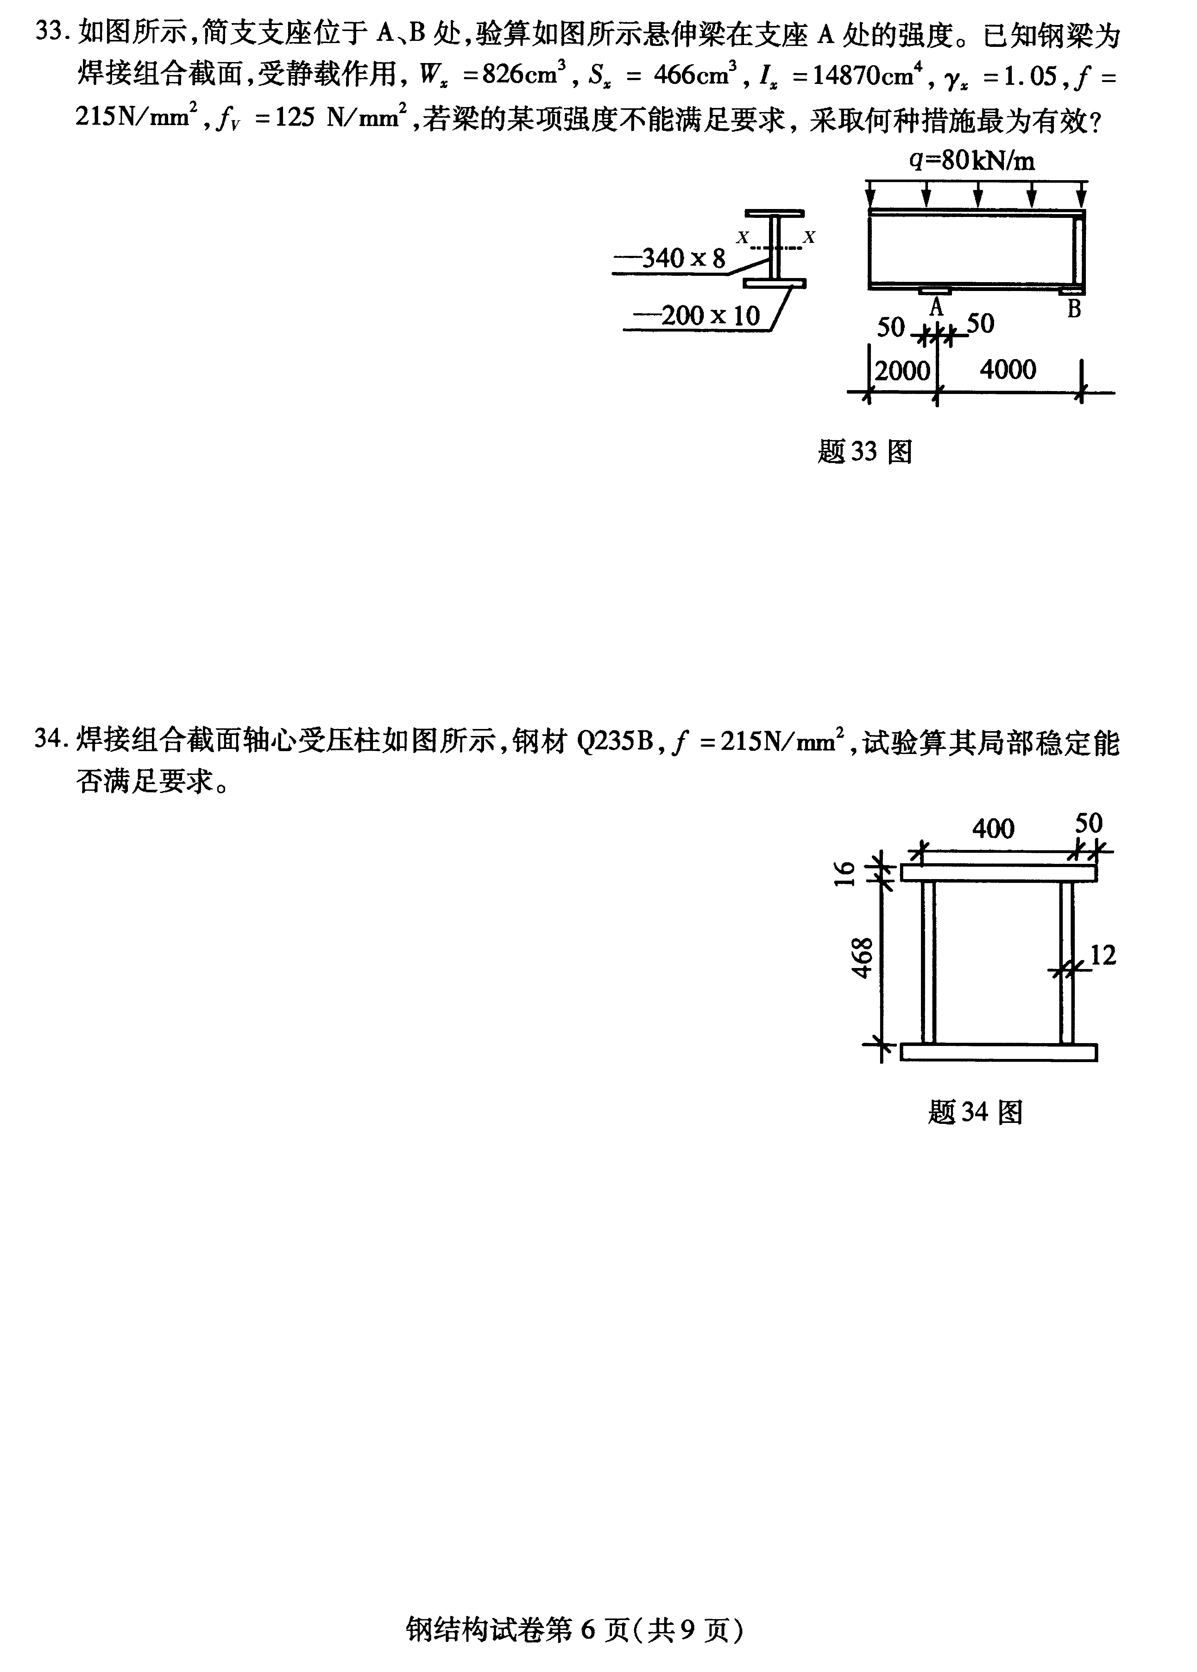

34.焊接组合截面轴心受压柱如图所示，钢材Q235B，f=215N/mm²，试验算其局部稳定能否满足要求。

35.如图所示为Q235B钢双轴对称工字形截面柱，两端铰支，截面积A=140.8cm²，截面无削弱，截面惯性矩I_{y}=6554cm⁴，截面最外边缘纤维抵抗矩W_{1x}=3117cm³，截面影响系数η=1.0，柱中1/3长度处设有侧向支承，承受轴心压力和跨中横向集中力，钢材f=215N/mm²，试验算此构件平面外的稳定。
(受弯构件整体稳定系数_{b}=1.07=)(λ与关系见题37附表)
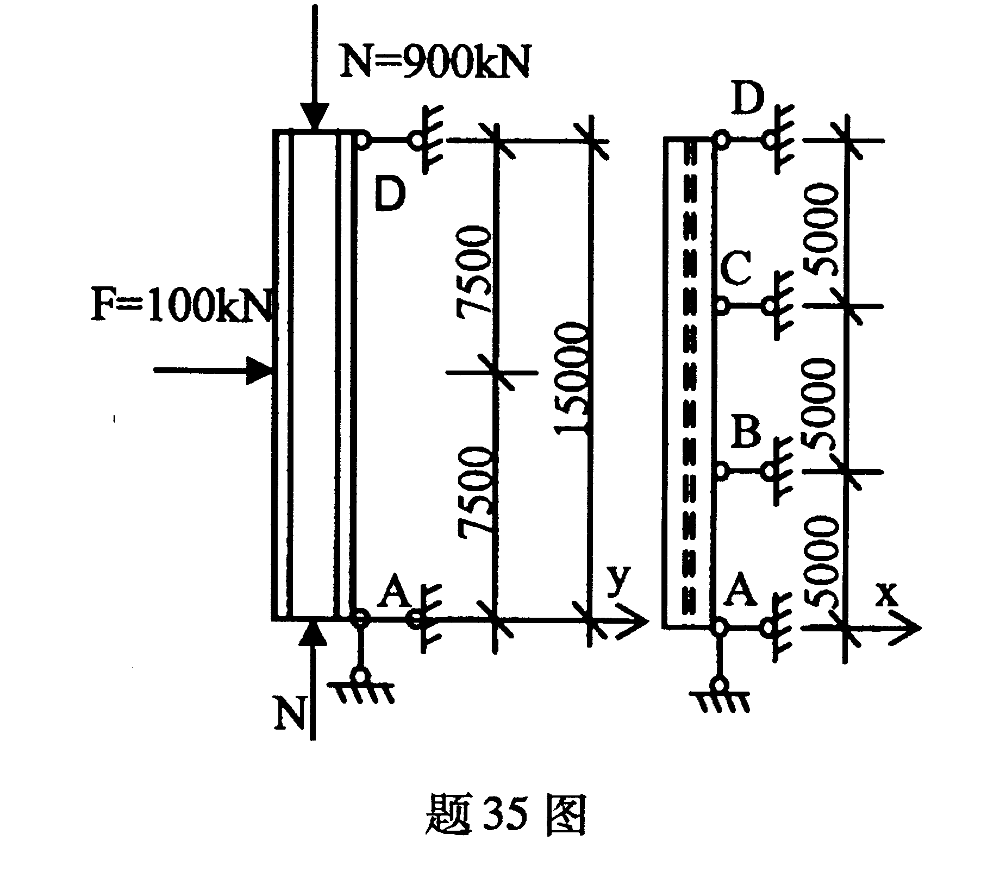
(压弯构件平面外稳定验算公式为：≤f)

四、分析题(8分)
36.请分析下图次梁上的力传到主梁(次梁与主梁承托间无焊缝)上的传力过程和传力途径。
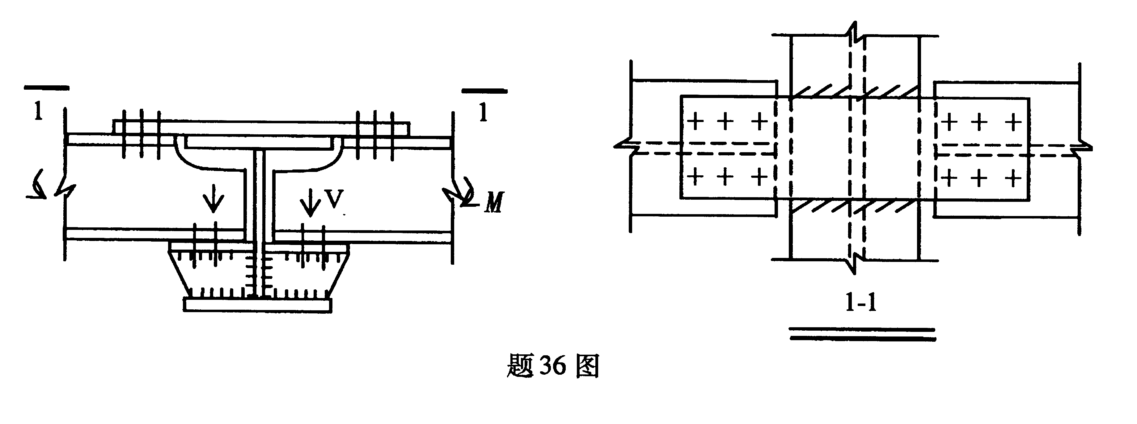

五、综合题(12分)
37.计算图示受静载的格构式缀板柱(同一截面缀板线刚度之和大于柱肢线刚度的6倍)的最大承载力(仅考虑柱的整体稳定)并验算柱与缀板间的焊缝是否可靠?
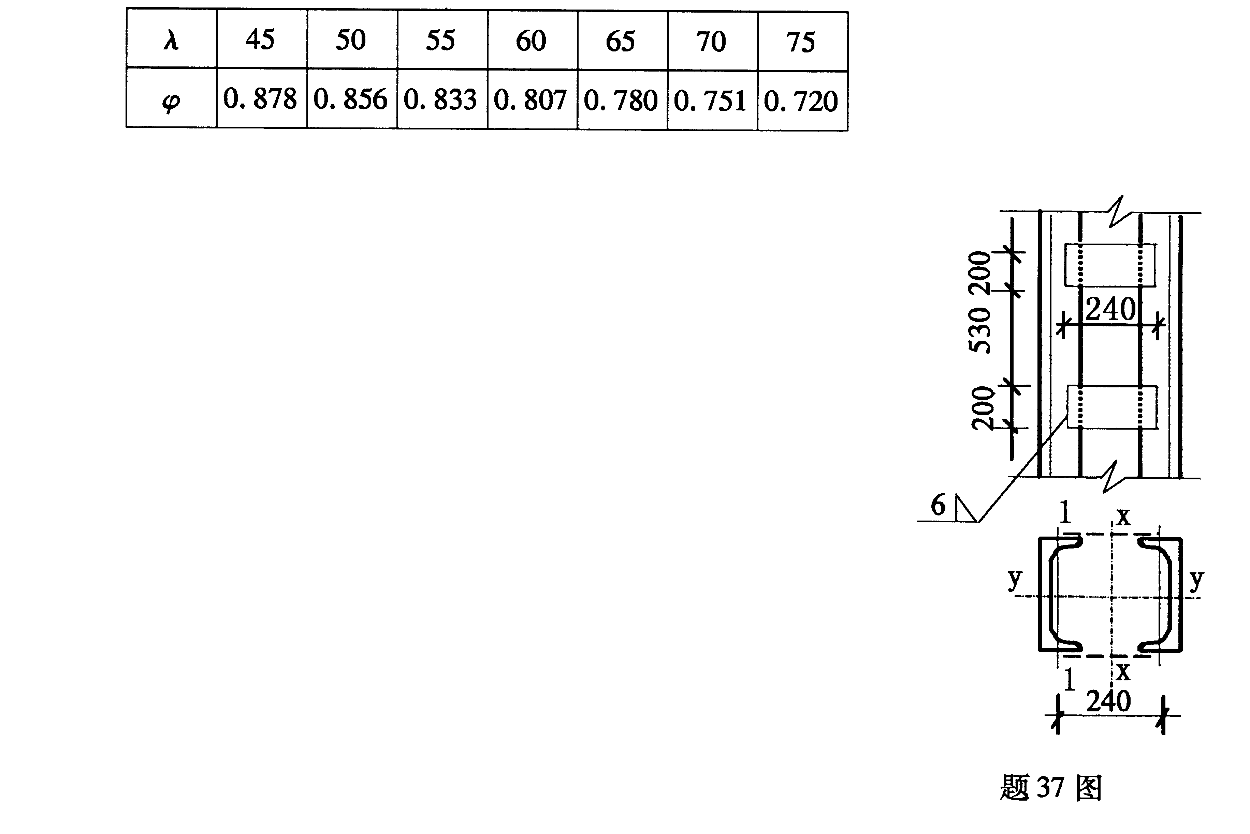
已知柱截面A=45.62×2=91.24cm²,截面无削弱，截面回转半径i_{x}=10.6cm，i_{y}=12.2cm，单肢的i_{l}=2.0cm，柱计算长度L_{ox}=L_{oy}=6m，钢材Q235B，f=215N/mm²,手工焊，焊条E43，=160N/mm²。缀板与柱肢焊缝采用绕角焊。

